**Engenharia de Software**

2023-01

| **Professor(a)(es)** | RADAMÉS PEREIRA |
| --- | --- |

Atributos de uma boa Especificação de Requisitos de Projeto de Software:

* Clareza
* Não Ambígua
* Completa
* Simples
* Bem escrita

**UNIVERSIDADE COMUNITÁRIA REGIONAL DE CHAPECÓ - UNOCHAPECÓ**

**ÁREA DE CIÊNCIAS EXATAS E AMBIENTAIS**

**CIÊNCIA DA COMPUTAÇÃO**

Título

Sistema Delícias Gourmet

Equipe: Gabriel Callai

Introdução

## Resumo do Projeto (Descrição textual)

Em uma indústria alimentícia chamada "Delícias Gourmet", o controle de materiais é um processo-chave para garantir a qualidade e a eficiência dos produtos. Nesta história, vamos explorar como diferentes atores desempenham funções importantes em seus respectivos setores, interagindo e colaborando para manter o sistema de controle de materiais funcionando sem problemas.

A história começa com João, o gerente de compras, que é responsável por adquirir os ingredientes e os materiais necessários para a produção dos alimentos. Ele trabalha em estreita colaboração com os fornecedores para garantir a qualidade dos produtos e negociar os melhores preços para reduzir os custos de produção.

Maria, a supervisora de estoque, trabalha em conjunto com João. Ela é responsável por gerenciar o armazenamento dos materiais e garantir que todos os itens estejam devidamente organizados e estocados. Quando os ingredientes e materiais chegam ao armazém, Maria confere e verifica se tudo está em conformidade com os pedidos feitos por João.

Dentro da fábrica, Pedro, o coordenador de produção, coordena a utilização dos ingredientes materiais no processo de fabricação. Ele colabora com Maria para garantir que os itens necessários sejam entregues no momento certo e na quantidade adequada. Pedro também trabalha com os líderes de cada linha de produção para planejar e otimizar a utilização dos materiais.

Na área de controle de qualidade, Ana, a analista de qualidade, monitora o processo de produção, verificando se todos os ingredientes e materiais estão dentro dos padrões exigidos. Ela também é responsável por conduzir inspeções regulares e garantir que a produção esteja em conformidade com as normas de segurança alimentar e regulamentações governamentais.

Por fim, a história se completa com Carlos, o responsável pelas vendas e distribuição dos produtos. Ele coordena a entrega dos produtos acabados aos clientes e mantém um registro de todas as vendas realizadas. Carlos também fornece informações sobre a demanda do mercado e as preferências dos clientes, o que ajuda João na seleção de fornecedores e ingredientes para futuras compras.

Esta história ilustra como os diferentes atores em uma indústria alimentícia colaboram e desempenham funções cruciais para manter o sistema manual de controle de materiais funcionando de forma eficiente. A interdependência entre as atividades de João, Maria, Pedro, Ana e Carlos é fundamental para garantir que a "Delícias Gourmet" mantenha sua reputação de qualidade e satisfação do cliente.

## Plataforma de desenvolvimento (O equipamento dos desenvolvedores e ferramentas de software)

Descreve-se aqui uma primeira visão das tecnologias para desenvolvimento do projeto de software.

## Plataforma de operação (O equipamento do cliente/usuário do sistema)

Descreve-se aqui uma primeira visão das tecnologias para operacionalização.

## Definições e siglas (quaisquer siglas utilizadas no domínio, do vocabulário do usuário)

Descreve-se aqui a definição de todas as siglas, abreviações e termos usados.

## Perspectiva do produto

### Modos de operação (Meios de acesso ao sistema/Arquitetura do sistema)

### Identificam-se aqui os modos requeridos de operação, tais como: Back-End-Front-End, Móvel, Stand-Alone, ...

### Requisitos de adaptação ao ambiente (Aspectos legais para aderência a legislação, ambiente de operação crítica como indústria, automação, protocolos de comunicação específicos)

Definem-se aqui possíveis requisitos de adaptação do produto aos ambientes particulares onde ele será implantado. Por exemplo, parâmetros e métodos de configuração requeridos para ambientes específicos devem ser descritos aqui.

| Número de ordem | Requisito | Detalhes |
| --- | --- | --- |
| 1 | Configuração de ticket de venda e da Nota Fiscal Eletrônica | Configuração dos campos de formulário com interface responsiva. |

## Funções do produto (Funções básicas, R1.1 ..., R1.2 ...)

## Funções

## Básicas do sistema:

## R1.1- Adquirir materiais necessários

## R1.2- Garantir a qualidade dos produtos

## R1.3- Gerenciar o armazenamento dos materiais

## R1.4- Verificar se está tudo em conformidade com os pedidos

## R1.5- Entrega a Quantidade certa

## R1.6- Coordena a utilização dos ingredientes materiais no processo de fabricação

## R1.7- Otimizar a utilização dos materiais

## R1.8- Monitora o processo de produção

## R1.9- Garantir que a produção esteja em conformidade com as normas de segurança alimentar

## R2.1- Montar equipe para distribuir as vendas

## R2.2- Controlar as vendas

R2.3- Distribui os produtos

R2.4- Demanda do mercado

## Características dos usuários (identificação da formação dos usuários para suas especialidades no uso do sistema, tal como ensino-médio, graduação, especialista, engenheiro, doutor, etc...)

Descrevem-se aqui as principais características dos grupos de usuários esperados para o produto, tais como cargo ou função, permissão de acesso, frequência de uso, nível de instrução, proficiência no processo de negócio e proficiência em informática.

## Restrições (Lei Geral de proteção de dados, etc...)

Descrevem-se aqui aspectos técnicos e gerenciais que possam limitar as opções dos desenvolvedores, tais como restrições legais.

## Hipóteses de trabalho (Sistema operacional, versão de ferramentas de software, licenças de bibliotecas e de subs-sistemas)

Descrevem-se aqui fatores que não são restrições limitativas do desempenho, como na subseção anterior, mas fatores cuja alteração requer modificações na ER, como, por exemplo, versão a ser utilizada do ambiente operacional ou plataforma de desenvolvimento.

# Requisitos específicos

## Interfaces externas

### Visão geral (Tipos de interface, relatórios, gráficos, dashboards)

Descreve-se aqui, de forma detalhada, todas as entradas e saídas do produto.

### Requisitos para interfaces gráficas de usuário (markups/wireframes)

Sugere-se, no caso de interfaces gráficas, a inclusão dos seguintes elementos:

* Um esboço do layout gráfico sugerido para a interface;
* Uma descrição dos relacionamentos com outras interfaces;
* Um diagrama de estados/atividades, caso necessário para melhor entender-se o comportamento requerido da interface;
* Uma lista dos campos de dados da interface;
* Uma lista dos comandos da interface;
* BPM;

## Requisitos funcionais

### Diagramas de casos de uso (Modelo UML de Casos de Uso)

@startuml

left to right direction

actor GerenteDeCompras as gc

actor SupervisoraDeEstoque as se

actor CordenadorDeProdução as cp

actor AnalistaDeQualidade as aq

actor Vendedor as vd

actor GerenteDeVendas as gv

rectangle "SistemaDeliciasGourmet"{

usecase "Adquirir materiais necessários" as amn

usecase "Garantir a qualidade dos produtos" as gqdp

usecase "Gerenciar o armazenamento dos materiais" as gadm

usecase "Verificar se está tudo em conformidade com os pedidos" as vcp

usecase "Entrega a Quantidade certa" as eqc

usecase "Coordena a utilização dos ingredientes materiais no processo de fabricação" as cuimpf

usecase "Otimizar a utilização dos materiais" as oudm

usecase "Monitora o processo de produção" as mpdp

usecase "Garantir que a produção esteja em conformidade com as normas de segurança alimentar" as gpec

usecase "Montar equipe para distruibuir as vendas" as dv

usecase "Controlar as vendas" as cav

usecase "Distribui os produtos" as dop

usecase "Demanda do mercado" as ddm

}

gc -- amn

gc -- gqdp

se -- gadm

se -- vcp

cp -- cuimpf

se -- eqc

cp -- oudm

cp -- mpdp

aq -- mpdp

aq -- gpec

vd -- dop

vd -- ddm

gv -- vd

gv -- cav

gv -- dv

gc – se

@endluml

### Fluxos dos casos de uso (Casos de Uso Expandidos e Diagramas de Atividades)

1- Pré-condições para a realização do caso de uso: (Não se aplica)

2- Fluxo principal do caso de uso (sucesso), descrito na forma de uma sequência de passos;

Caso de uso: **Entrega da Quantidade certa**

Atores: Supervisor De Estoque e Gerente de compras.

Finalidade: Entregar a quantidade certa.

Visão geral: Um cliente identifica o produto desejado. Depois é realizada a compra e com isso o supervisor verifica o estoque e recebe o produto para ser feito a entrega com a quantidade certa.

Tipo: Primário e essencial.

Referências: Funções: R1.5

Sequência Típica de Eventos

Ação do ator Resposta do sistema

| 1. Este caso de uso começa quando o consumidor define o produto |  |
| --- | --- |
| 1. Em seguida o Supervisor De Estoque identifica o produto solicitado | 1. Verifica a Quantidade do produto |
|  | 1. Calcula a rota de entrega. |
| 1. Ao término o produto é selecionado e direcionado ao consumidor |  |

Sequência Alternativas: (Não se aplica)

1- Pré-condições para a realização do caso de uso: (Não se aplica)

2- Fluxo principal do caso de uso (sucesso), descrito na forma de uma sequência de passos;

Caso de uso: **Gerenciar o armazenamento dos materiais**

Atores: Supervisor De Estoque e Gerente de compras.

Finalidade: Gerenciar e armazenar os materiais.

Visão geral: Os materiais são armazenados em um local, na qual o supervisor tem essa função nomeada

Tipo: Primário e essencial.

Referências: Funções: R1.3.

Sequência Típica de Eventos

Ação do ator Resposta do sistema

| 1. Este caso de uso começa quando é necessário armazenar os materiais. |  |
| --- | --- |
| 1. Em seguida o Supervisor De Estoque identifica a situação e realiza a operação. | 1. Verifica a quantidade de materiais no estoque. |

Sequência Alternativas: (Não se aplica)

1- Pré-condições para a realização do caso de uso: (Não se aplica)

2- Fluxo principal do caso de uso (sucesso), descrito na forma de uma sequência de passos;

Caso de uso: **Verificar se está tudo em conformidade com os pedidos**

Atores: Supervisor De Estoque e Gerente de compras.

Finalidade: Verificar se o produto está tudo no conforme .

Visão geral: Os produtos são verificados e analisados para não ocorrer nenhum tipo de defeito.

Tipo: Primário e essencial.

Referências: Funções: R1.4.

Sequência Típica de Eventos

Ação do ator Resposta do sistema

| 1. Este caso de uso inicia quando é necessário a verificação dos conformes dos pedidos. |  |
| --- | --- |
| 1. Em seguida o Supervisor de Estoque inicia o seu procedimento. | 1. Verifica a conformidade dos pedidos. |
|  | 1. Verificação realizada. |
| 1. Ao término o produto é preparado para entrega |  |

Sequência Alternativas: (Não se aplica)

1- Pré-condições para a realização do caso de uso: (Não se aplica)

2- Fluxo principal do caso de uso (sucesso), descrito na forma de uma sequência de passos;

Caso de uso: **Adquirir materiais necessários**

Atores: Gerente de compras.

Finalidade: Adquirir materiais necessários.

Visão geral: Os materiais necessários são adquiridos para realizar a entrega ao cliente

Tipo: Primário e essencial.

Referências: Funções: R1.1.

Sequência Típica de Eventos

Ação do ator Resposta do sistema

| 1. Este caso de uso inicia quando é necessário adquirir os materiais |  |
| --- | --- |
| 1. Em seguida o Gerente de compras dá continuidade no processo. | 1. Com isso o sistema verifica quais materiais são necessários |
|  |  |
| 1. Ao término os materiais são selecionados e adquiridos |  |

Sequência Alternativas: (Não se aplica)

1- Pré-condições para a realização do caso de uso: (Não se aplica)

2- Fluxo principal do caso de uso (sucesso), descrito na forma de uma sequência de passos;

Caso de uso: **Garantir a qualidade dos produtos**

Atores: Gerente de compras.

Finalidade: Garantir a qualidade dos produtos.

Visão geral: Os materiais adquiridos anteriormente necessitam de uma qualidade boa, na qual é garantida por esse meio.

Tipo: Primário e essencial.

Referências: Funções: R1.2.

Sequência Típica de Eventos

Ação do ator Resposta do sistema

| 1. Este caso de uso começa quando é necessário garantir a qualidade dos produtos. |  |
| --- | --- |
| 1. Em seguida o Gerente de compras executa seu papel | 1. O sistema verifica e garante a qualidade dos produtos. |
|  |  |
| 1. Ao término os materiais são separados e pronto para os clientes |  |

Sequência Alternativas: (Não se aplica)

1- Pré-condições para a realização do caso de uso: (Não se aplica)

2- Fluxo principal do caso de uso (sucesso), descrito na forma de uma sequência de passos;

Caso de uso: **Otimizar a utilização dos materiais**

Atores: Coordenador de produção.

Finalidade: Otimizar os materiais para conseguir utilizar.

Visão geral: Com a otimização dos materiais é possível utilizar da melhor forma possível.

Tipo: Secundário e essencial.

Referências: Funções: R1.7.

Sequência Típica de Eventos

Ação do ator Resposta do sistema

| 1. Este caso de uso inicia quando é necessário a otimização dos materiais. |  |
| --- | --- |
| 1. Em seguida temos o coordenador de produção que executa seu papel. |  |
|  | 1. O sistema realiza a otimização. |
| 1. Como resultado conseguimos obter uma otimização para os materiais finais. |  |

Sequência Alternativas: (Não se aplica)

1- Pré-condições para a realização do caso de uso: (Não se aplica)

2- Fluxo principal do caso de uso (sucesso), descrito na forma de uma sequência de passos;

Caso de uso: **Coordena a utilização dos ingredientes materiais no processo de fabricação**

Atores: Coordenador de produção.

Finalidade: Coordenar a utilização dos ingredientes materiais no processo de

fabricação.

Visão geral: Devido a utilização dos ingredientes materiais no processo de fabricação, é necessário um coordenador de produção para que realize essa operação

Tipo: Secundário e essencial.

Referências: Funções: R1.6.

Sequência Típica de Eventos

Ação do ator Resposta do sistema

| 1. Este caso de uso se inicia quando é necessário coordenar a utilização dos materiais. |  |
| --- | --- |
| 2. Em seguida temos que coordenar a utilização dos materiais. |  |
|  | 3. O sistema realiza a coordenação. |
| 4 Como resultado após a coordenação o cliente consegue os materiais. |  |

Sequência Alternativas: (Não se aplica)

1- Pré-condições para a realização do caso de uso: (Não se aplica)

2- Fluxo principal do caso de uso (sucesso), descrito na forma de uma sequência de passos;

Caso de uso: **Monitora o processo de produção**

Atores: Coordenador De Produção e Analista De Qualidade.

Finalidade: Tem como objetivo coordenar e monitorar todo o processo de produção.

Visão geral: Devido a produção em escala, é necessário um processo de monitoramento.

Tipo: Primário e essencial.

Referências: Funções: R1.8.

Sequência Típica de Eventos

Ação do ator Resposta do sistema

| 1. Este caso de uso inicia-se quando é necessário monitorar o processo de produção. |  |
| --- | --- |
| 1. Em seguida, o coordenador de produção e o analista de qualidade executam suas funções. |  |
|  | 1. O sistema monitora todo esse processo e é armazenado em seu sistema. |
| 1. Por fim, a etapa do monitoramento é realizada. |  |

Sequência Alternativas: (Não se aplica)

1- Pré-condições para a realização do caso de uso: (Não se aplica)

2- Fluxo principal do caso de uso (sucesso), descrito na forma de uma sequência de passos;

Caso de uso: **Garantir que a produção esteja em conformidade** **com as normas de segurança alimentar**

Atores: Analista De Qualidade.

Finalidade: Garantir que a produção esteja em conformidade com as normas de segurança alimentar.

Visão geral: Devido a grande escala de produção, é necessário que haja uma norma de segurança para garantir que esteja tudo correto.

Tipo: Primário e essencial.

Referências: Funções: R1.9.

Sequência Típica de Eventos

Ação do ator Resposta do sistema

| 1. Este caso de uso se inicia quando é necessária uma verificação na conformidade de segurança alimentar. |  |
| --- | --- |
| 1. Em seguida o Analista De Qualidade executa sua função |  |
|  | 1. O sistema verifica e analisa a segurança alimentar. |
| 1. Por fim, dentro do conforme das análises se dá o procedimento posterior. |  |

Sequência Alternativas: (Não se aplica)

1- Pré-condições para a realização do caso de uso: (Não se aplica)

2- Fluxo principal do caso de uso (sucesso), descrito na forma de uma sequência de passos;

Caso de uso: **Demanda do mercado**

Atores: Gerente de vendas e vendedor.

Finalidade: Devido a alta demanda no mercado, é necessário um maior controle nesse sentido.

Visão geral: Com uma maior demanda no mercado, o vendedor que é instruído pelo gerente de vendas executa esse procedimento da maneira correta.

Tipo: Primário e essencial.

Referências: Funções: R2.4.

Sequência Típica de Eventos

Ação do ator Resposta do sistema

| 1. Inicia-se quando é necessário realizar a demanda do mercado. |  |
| --- | --- |
| 1. Em seguida o vendedor que é instruído pelo gerente de vendas |  |
|  | 1. O sistema depois de instruído verifica e separa a demanda. |
| 1. Ao final, com a demanda verificada, o procedimento prossegue. |  |

Sequência Alternativas: (Não se aplica)

1- Pré-condições para a realização do caso de uso: (Não se aplica)

2- Fluxo principal do caso de uso (sucesso), descrito na forma de uma sequência de passos;

Caso de uso: **Distribuir os produtos**

Atores: Gerente de vendas e vendedor.

Finalidade: Distribuir os produtos.

Visão geral: Com a demanda dos pedidos é necessário realizar a distribuição dos produtos.

Tipo: Primário e essencial.

Referências: Funções: R2.3.

Sequência Típica de Eventos

Ação do ator Resposta do sistema

| 1. Inicia-se quando é necessário realizar a distribuição dos produtos. |  |
| --- | --- |
| 1. Em seguida o vendedor que é instruído pelo gerente de vendas |  |
|  | 1. Com as instruções o sistema realiza a distribuição dos produtos |
| 1. Por fim, com a distribuição realizada se dá a próxima etapa. |  |

Sequência Alternativas: (Não se aplica)

1- Pré-condições para a realização do caso de uso: (Não se aplica)

2- Fluxo principal do caso de uso (sucesso), descrito na forma de uma sequência de passos;

Caso de uso: **Montar equipe para distribuir as vendas**

Atores: Gerente de vendas e vendedor.

Finalidade: Monta equipe para distribuir as vendas.

Visão geral: Devido à alta demanda dos produtos, é necessário montar uma equipe para a distribuição das vendas.

Tipo: Primário e essencial.

Referências: Funções: R2.1.

Sequência Típica de Eventos

Ação do ator Resposta do sistema

| 1. Inicia-se quando a demanda é muito alta e é necessário montar uma equipe para distribuir as vendas. |  |
| --- | --- |
| 1. Em seguida o vendedor que é instruído pelo gerente de vendas realiza sua função |  |
|  | 1. Com as instruções, o sistema realiza os nomes dos integrantes da equipe e organiza da maneira desejada. |
| 1. Ao término, com a equipe montada e organizada se dá a próxima etapa. |  |

Sequência Alternativas: (Não se aplica)

1- Pré-condições para a realização do caso de uso: (Não se aplica)

2- Fluxo principal do caso de uso (sucesso), descrito na forma de uma sequência de passos;

Caso de uso: **Controlar as vendas**

Atores: Gerente de vendas e vendedor.

Finalidade: Controlar as vendas

Visão geral: Devido a demanda alta é necessário haver um controle de vendas sendo direcionado pelos vendedores.

Tipo: Primário e essencial.

Referências: Funções: R2.2.

Sequência Típica de Eventos

Ação do ator Resposta do sistema

| 1. Inicia-se quando a demanda é alta e com isso é necessário haver um controle de vendas. |  |
| --- | --- |
| 1. Em seguida o gerente de vendas direciona o vendedor a realizar sua respectiva função. |  |
|  | 1. Com as instruções fornecidas ao sistema, ele executa a operação de controlar as vendas. |
| 1. Ao finalizar, com o controle das vendas em linha, é necessário prosseguir as próximas etapas para entrega das mercadorias. |  |

Sequência Alternativas: (Não se aplica)

**Código Referente a Entrega de qualidade certa:**

@startuml

(*) -> "Entrega de Qualidade certa"

    --> "Analisa a qualidade dos materiais"

    --> "utiliza o sistema para obter as informações do produto"

    --> "Registra os materiais ao estoque do sistema"

    --> "Está tudo no conforme?"

    if "está tudo no conforme?" then

    -->[sim] "Passa para o Supervisor De Estoque"

    --> "Realiza a Entrega"

    else

    -->[não] "O setor da parte de entrega de qualidade para"

    --> "É contatado o Supervisor De Estoque e com o Gerente De Compras"

    ->"Informa as alterações que devem ser feitas, para que o material/produto seja liberado"

    -right-> "Foram realizas as alterações?"

    if "Foram realizadas as alteraçoes?" then

    -->[sim] "É liberado a entrega"

    --> [entrega] (*)

    else

    -->[não] "Não será permitido o envio, é necessário ser feito alterações"

endif

@enduml

**Código Referente a Adquirir materiais necessários:**

(*) -> "Adquirir materiais necessários"

    --> "É feita uma análise para ver quais materiais são necessários"

    --> "utiliza o sistema para obter as informações a respeito dos materiais"

    --> "Foi verificado é necessário adquirir algum material?"

    if "É necessário?" then

    -->[sim] "Passa para o Gerente de compras"

    --> "Verificar o necessário com ajuda do sistema"

    --> "É realizado a operação de compra fornecida pelo sistema"

    --> "Materiais adquiridos"

    else

    -->[não] "Passa pelo Gerente de compras"

    --> "Dá continuidade as próximas etapas"

    -->(*)

endif

@enduml

## 2.3 Requisitos não-funcionais

### 2.3.1 Requisitos de desempenho (Velocidade de banda, tempo de resposta das interfaces e/ou impressão de relatórios)

Requisitos de desempenho devem ser especificados de forma quantitativa e mensurável.

### Requisitos de dados persistentes (Sistemas de gerenciamento de banco de dados e modelo de persistência)

Descrevem-se aqui estruturas lógicas de dados persistentes (que mantém seu valor após a execução do programa) que sejam usadas pelo produto. Cada estrutura de dados pode ser, por exemplo, um arquivo convencional ou uma tabela em um banco de dados.

INCLUIR AQUI O MODELO DE BANCO DE DADOS

### Restrições ao desenho

Restrições de projeto impostas por padrões externos, com influência da legislação, tipo legislação fiscal municipal, estadual e federal.

### Atributos de Qualidade

Indica os atributos de qualidade, seguindo as características e subcaracterísticas recomendadas pela norma [ISO-9126](https://drive.google.com/open?id=14-OfxrvT5pD4sblFt234r8NPBNwt2HmG).

## Objetos/Classes

### Modelo Conceitual/Classes de Análise/Modelo de Domínio (Classes, Associações, nomes das associações, Multiplicidades e Atributos)

Caso de uso: **Entrega da Quantidade Certa**

Cliente: Representa um cliente que deseja adquirir um produto.

Atributos: nome, endereço, número de telefone etc.

Produto: Representa um produto disponível para compra.

Atributos: código, descrição, preço, quantidade em estoque etc.

Supervisor de Estoque: Representa o supervisor responsável por verificar o estoque e coordenar a entrega.

Atributos: nome, identificação etc.

Gerente de Compras: Representa o gerente de compras responsável por realizar a compra dos produtos.

Atributos: nome, identificação etc.

Associações: realiza Compra: Associação entre Cliente e Produto, representa a compra realizada pelo cliente.

Multiplicidade: 1 Cliente realiza N Compras (0 ou mais Produtos)

Verifica Estoque: Associação entre Supervisor de Estoque e Produto, representa a verificação de estoque realizada pelo supervisor

@startuml

class Cliente {

  - nome: String

  - endereco: String

  - telefone: String

}

class Produto {

  - codigo: String

  - descricao: String

  - preco: Decimal

  - quantidadeEstoque: Integer

}

class SupervisorDeEstoque {

  - nome: String

  - identificacao: String

}

class GerenteDeCompras {

  - nome: String

  - identificacao: String

}

Cliente "1" --> "0..*" Produto: RealizaCompra

SupervisorDeEstoque "1" --> "0..*" Produto: VerificaEstoque

@enduml

Caso de uso: **Gerenciar o armazenamento dos materiais**

@startuml

class SupervisorDeEstoque {

- nome: String

- identificacao: String

}

class GerenteDeCompras {

- nome: String

- identificacao: String

}

class LocalDeArmazenamento {

- codigo: String

- descricao: String

- capacidade: Integer

}

SupervisorDeEstoque "1" --> "1..*" LocalDeArmazenamento: GerenciaArmazenamento

@enduml

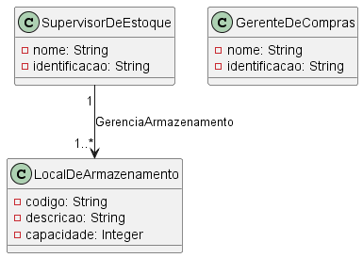

Caso de uso: **Verificar se está tudo em conformidade com os pedidos**

**@startuml**

**class SupervisorDeEstoque {**

**- nome: String**

**- identificacao: String**

**}**

**class GerenteDeCompras {**

**- nome: String**

**- identificacao: String**

**}**

**class Produto {**

**- codigo: String**

**- nome: String**

**- quantidade: Integer**

**}**

**SupervisorDeEstoque "1" --> "*" Produto: VerificaProduto**

**GerenteDeCompras "1" --> "*" Produto: RealizaPedido**

**@enduml**

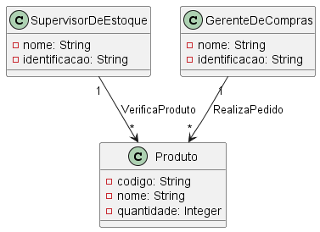

Caso de uso: **Adquirir materiais necessários**

**@startuml**

**class GerenteDeCompras {**

**- nome: String**

**- identificacao: String**

**}**

**class Material {**

**- codigo: String**

**- nome: String**

**- quantidade: Integer**

**}**

**GerenteDeCompras "1" --> "*" Material: AdquerirMaterial**

**@enduml**

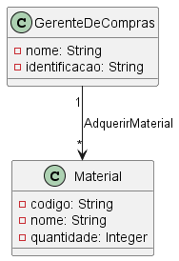

Caso de uso: **Garantir a qualidade dos produtos**

@startuml

class GerenteDeCompras {

- nome: String

- identificacao: String

}

class Produto {

- codigo: String

- nome: String

- quantidade: Integer

- qualidade: String

}

GerenteDeCompras "1" --> "*" Produto: GaranteQualidadeProduto

@enduml

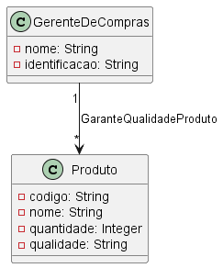

Caso de uso: **Otimizar a utilização dos materiais**

**@startuml**

**class CoordenadorDeProducao {**

**- nome: String**

**- identificacao: String**

**}**

**class Material {**

**- codigo: String**

**- nome: String**

**- quantidade: Integer**

**}**

**class OrdemDeProducao {**

**- numero: String**

**- descricao: String**

**- dataInicio: Date**

**- dataFim: Date**

**}**

**CoordenadorDeProducao "1" --> "*" Material: UtilizaMaterial**

**CoordenadorDeProducao "1" --> "*" OrdemDeProducao: CoordenaProducao**

**@enduml**

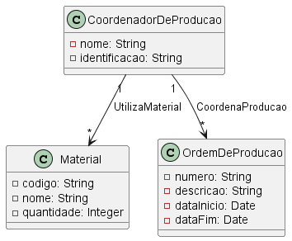

Caso de uso: **Coordena a utilização dos ingredientes materiais no processo de fabricação**

**@startuml**

**class CoordenadorDeProducao {**

**- nome: String**

**- identificacao: String**

**}**

**class Ingrediente {**

**- codigo: String**

**- nome: String**

**- quantidade: Integer**

**}**

**class ProcessoDeFabricacao {**

**- codigo: String**

**- nome: String**

**- descricao: String**

**}**

**CoordenadorDeProducao "1" --> "*" Ingrediente: UtilizaIngrediente**

**CoordenadorDeProducao "1" --> "*" ProcessoDeFabricacao: CoordenaFabricacao**

**@enduml**

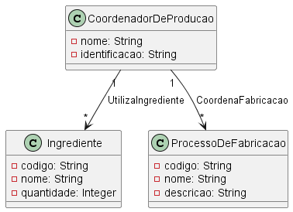

Caso de uso: **Monitora o processo de produção**

@startuml

class CoordenadorDeProducao {

- nome: String

- identificacao: String

}

class AnalistaDeQualidade {

- nome: String

- identificacao: String

}

class ProcessoDeProducao {

- codigo: String

- nome: String

- descricao: String

}

class Maquina {

- codigo: String

- nome: String

}

CoordenadorDeProducao "1" --> "*" ProcessoDeProducao: CoordenarProducao

AnalistaDeQualidade "1" --> "*" ProcessoDeProducao: MonitorarQualidade

ProcessoDeProducao "1" --> "*" Maquina: UtilizaMaquina

@enduml

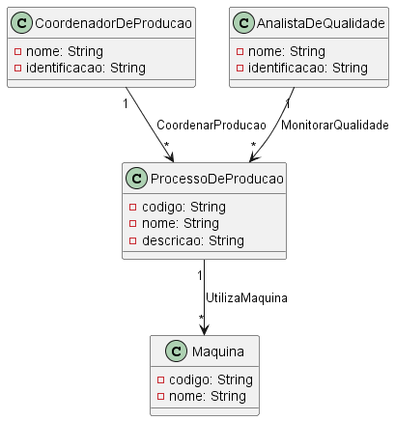

Caso de uso: **Garantir que a produção esteja em conformidade** **com as normas de segurança alimentar**

**@startuml**

**class AnalistaDeQualidade {**

**- nome: String**

**- identificacao: String**

**}**

**class NormaDeSeguranca {**

**- codigo: String**

**- nome: String**

**- descricao: String**

**}**

**class ProcessoDeProducao {**

**- codigo: String**

**- nome: String**

**}**

**AnalistaDeQualidade "1" --> "*" ProcessoDeProducao: MonitorarConformidade**

**ProcessoDeProducao "1" --> "*" NormaDeSeguranca: SegueNormas**

**@enduml**

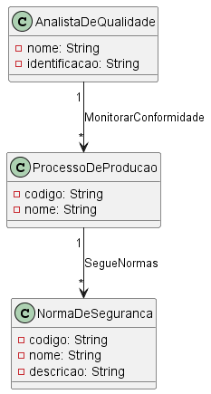

Caso de uso: **Demanda do mercado**

**@startuml**

**class GerenteDeVendas {**

**- nome: String**

**- identificacao: String**

**}**

**class Vendedor {**

**- nome: String**

**- identificacao: String**

**}**

**class Demanda {**

**- descricao: String**

**- data: Date**

**}**

**GerenteDeVendas "1" --> "*" Demanda: Instruir**

**Vendedor "1" --> "*" Demanda: Executar**

**@enduml**

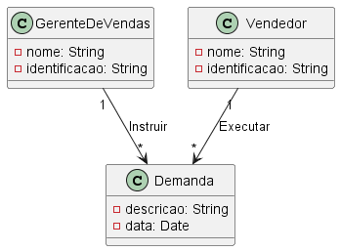

Caso de uso: **Distribuir os produtos**

**@startuml**

**class GerenteDeVendas {**

**- nome: String**

**- identificacao: String**

**}**

**class Vendedor {**

**- nome: String**

**- identificacao: String**

**}**

**class Produto {**

**- nome: String**

**- codigo: String**

**}**

**class Distribuicao {**

**- data: Date**

**- endereco: String**

**}**

**GerenteDeVendas "1" --> "*" Distribuicao: Supervisionar**

**Vendedor "1" --> "*" Distribuicao: Realizar**

**Distribuicao "1" --> "*" Produto: Incluir**

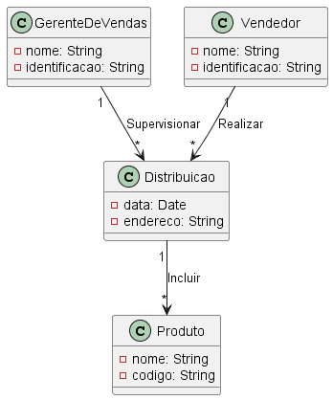

Caso de uso: **Montar equipe para distribuir as vendas**

**@startuml**

**class GerenteDeVendas {**

**- nome: String**

**- identificacao: String**

**}**

**class Vendedor {**

**- nome: String**

**- identificacao: String**

**}**

**class Equipe {**

**- nome: String**

**}**

**GerenteDeVendas "1" --> "1" Equipe: Montar**

**Vendedor "0..*" --> "1" Equipe: Pertencer**

**@enduml**

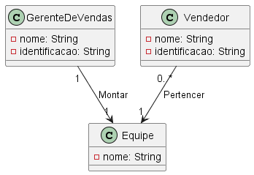

Caso de uso: **Controlar as vendas**

@startuml

class GerenteDeVendas {

- nome: String

- identificacao: String

}

class Vendedor {

- nome: String

- identificacao: String

}

class Venda {

- data: Date

- valor: double

}

GerenteDeVendas "1" --> "*" Venda: Controlar

Vendedor "0..*" --> "*" Venda: Realizar

@enduml

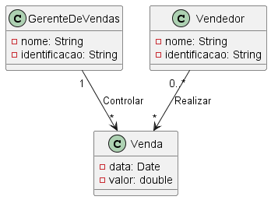

### Eventos e Operações

### DSS – Diagramas de Sequência do Sistema, Contratos

### Classes de Implementação - Diagrama de Classes (Classes, Associações, nomes das associações, Multiplicidades, Atributos e Métodos)

# Análise de UCP

As tabelas de escopo de valor do produto e tempo de desenvolvimento com Use Case Points - UCP.

Referências:

*IEEE Std. 830 – 1993. IEEE Recommended Practice for Software Requirements Specifications.*

*IEEE ISO/IEC/IEEE 29148 – 2011. IEEE Systems and software engineering — Life cycle processes — Requirements engineering*

**OBSERVAÇÃO: Os itens deste modelo de especificação, recomendado pela IEEE, poderão ser complementados com novos itens caso sejam justificáveis.**